CURRICULUM VITAE
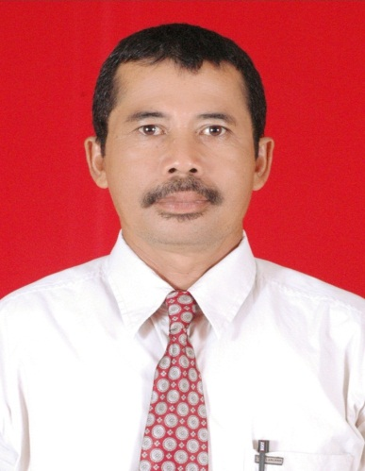

- Data Pribadi
- Nama : M. Ridwan
- NIP : 19600724 198502 1 001
- Pekerjaan : Staf Pengajar Fakultas Ilmu Keolahragaan UNP
- Pangkat/ Gol. Ruang : Penata Muda TK-I/ IIIb
- Tempat/ Tgl. Lahir : Padang/ 24 Juli 1960
- Jabatan : Asisten Ahli
- Agama : Islam
- Status Perkawinan : Kawin
- Alamat Rumah : Jl. Tabing LB. Minturun RT.004 RW.001 No. 7,
Kel. Koto Panjang Ikur Koto, Kec. Koto Tangah,
Kota Padang, Provinsi Sumatera Barat (25174)
- Alamat Kantor : Jl. Prof. Dr. Hamka Kampus Air Tawar Padang
- Telepon : (0751) - 442873
- HP : 0852 6360 5828
- Email : muhammad.ridwan2460@gmail.com
- Homepage : -

- Pendidikan
No | Tahun | Jenjang Pendidikan
1 | 1974 | SD Negeri Parak Jigarang Padang (1969 – 1974)
2 | 1977 | SMP Taman Siswa Padang (1975 – 1977)
3 | 1981 | SGO Negeri Padang (1978 – 1981)
4 | 1985 | FPOK IKIP Padang/ FIK UNP (1981 – 1985)
5 | 2015 | Program Pascasarjana Universitas Negeri Padang (Proses Penyelesaian)
- Riwayat Kepangkatan
No | Tahun | Kepangkatan
1 | 1986 | CPNS IIIa Tenaga Pengajar FPOK IKIP Padang
2 | 1987 | Penata Muda IIIa Tenaga Pengajar FPOK IKIP Padang
3 | 1991 | Penata Muda TK-I IIIb

- Riwayat Jabatan dan Pekerjaan
No | Tahun | Jabatan dan Pekerjaan
1 | 1986 – 1987 | CPNS Tenaga Pengajar FPOK IKIP Padang
2 | 1987 – 1991 | Asisten Ahli Madya
3 | 1991 – Sekarang | Asisten Ahli

- Kursus dan Pelatihan
No | Tahun | Kursus dan Pelatihan
1 | 2002 | Wasit Atletik Tingkat Madya di Jakarta
2 | 2004 | Pelatih Atletik PPLM di Yogyakarta
3 | 2013 | Wasit Atletik Tingkat Utama di Jakarta

- Pengalaman Penelitian
No | Tahun | Penelitian
1 | 1987 | Skripsi S1 (Strata 1)
2 | 2015 | Tesis S2 (Strata 2)

- Pengabdian Masyarakat
No | Tahun | Kegiatan
1 | 2014 | Pelatihan Pelatih Atletik Guru Olahraga di Pesisir Selatan

- Pengalaman Organisasi
No | Tahun | Jabatan
1 | 2011 - 2015 | Binpres Pengprov PASI Sumatera Barat
2 | 2012 - 2017 | Biro Pelatih dan Wasit NP C Sumatera Barat
3 | 2013 - Sekarang | Anggota Wasit Atletik Indonesia

- Lain – Lain
No | Tahun | Kegiatan
1 | 2010 - 2012 | Pelatih Fisik Sepakbola PON Sumatera Barat
2 | 2011 | Wasit Atletik 26th Sea Games di Palembang
3 | 2013 | Wasit Atletik 3rd Islamic Solidarity Games di Palembang

Padang, April 2015
Yang Membuat

Drs. M. Ridwan

